Выполнение технического задания в рамках Творческой лаборатории № 1 «Методологическая школа»
Задание № 1 (октябрь)
ОО, регион ДОУ № 114 г. Липецка, Липецкая область
Ответственный лаборатории заместитель заведующей Степаненкова М. Н.
Дата заседания № 1 рабочей группы 08.02.2018 г.
1. Согласуйте определения, зафиксируйте в баллах от 1 до 10 степень понимания определений педагогами
Определения понятий | Согласовано в рабочей группе | Согласовано с педагогическим коллективом
- ДЕЯТЕЛЬНОСТНЫЙ ПОДХОД (ДП) − способ обучения, при котором обучающийся не получает готовое знание, а добывает его сам в процессе собственной учебной деятельности. | Да / нет  _10___ баллов | Да / нет  9,4 баллов
- СИСТЕМНО-ДЕЯТЕЛЬНОСТНЫЙ ПОДХОД (СДП) − это деятельностный подход, основывающийся на общих законах теории деятельности. | Да / нет  __9,1__ баллов | Да / нет  ___8_ баллов
- Схема «Рефлексивная самоорганизация»  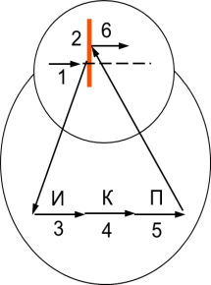  1– выполнение нормы, которое привело к затруднению  2 – фиксирование затруднения («я не могу решить данную конкретную задачу …»)  3 – выявление места затруднения (И – исследование)  4 – выявление ПРИЧИНЫ ЗАТРУДНЕНИЯ (К – критика)  5 – построение проекта выхода из затруднения (П – проект)  6 – реализация проекта | Да / нет  ___9,4_ баллов | Да / нет  8,4 баллов
- Есть ли вопросы или предложения по уточнению, дополнению определений? (Если да, зафиксировать ниже в документе.) |  | Индивидуальные консультации по 3 пункту - 2 педагога
В выполнении технического задания приняли участие: рабочая группа – 12 человек, педагогический коллектив – 26 человек.

